Litriú Gaeilge
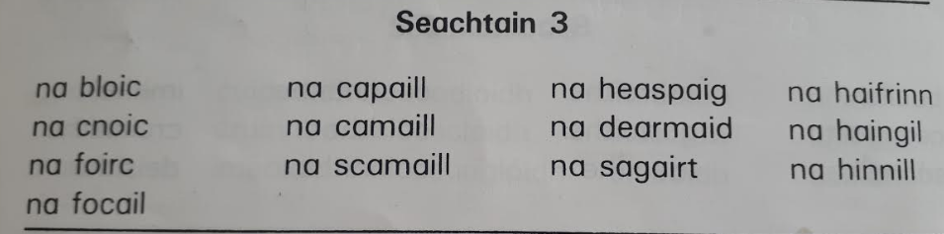

Léitheoireacht Ghaeilge
Dé Luain & Dé Máirt: https://www.cogg.ie/wp-content/uploads/1.An-Scoil-Nua-dobhareach.pdf
Dé Céadaoin & Déardaoin: https://www.cogg.ie/wp-content/uploads/2.An-D%c3%b3d%c3%b3-dobhareach.pdf

English spellings
